Измельчитель веток и сучьев Greenmech CS 100 TMP
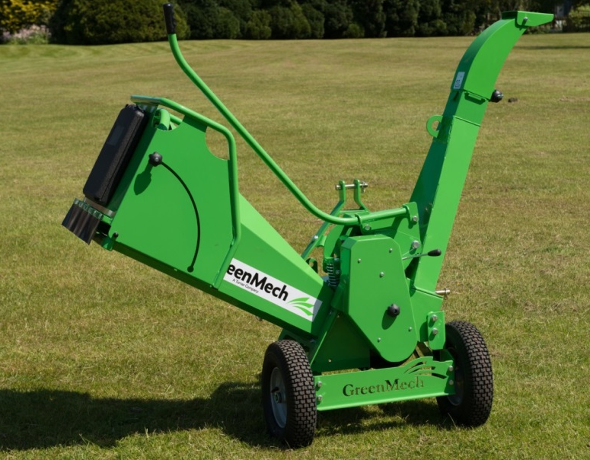 | Уважаемый клиент!  Благодарим Вас за интерес, проявленный к нашему оборудованию и представляем Вашему вниманию Британский Измельчитель Green Mech.  Оборудование Green Mech известно во всем мире благодаря своему качеству, надежности и большому числу опций. Применение высоких стандартов качества, стальных компонентов HARDOX гарантирует отличную производительность даже в самых тяжелых условиях.
Полноценная сервисная поддержка на базе собственного представительства компании в России, позволяет сделать работу оборудования Green Mech бесперебойной, высокопроизводительной и минимизировать сроки поставки и обслуживания!  Существуют различные варианты комплектации:  - Измельчитель с двигателем 18 л.с. и электрическим стартером;  - Измельчитель с двигателем 16 л.с. и ручным кикстартером;  - Измельчитель, работающий от ВОМ трактора;  - Измельчитель, работающий от гидравлики (по запросу). |  |  | Смотрите видео Green Mech в России
Стоимость измельчителя: уточняйте
Срок поставки: уточняйте
Базис поставки: г. Ярославль
Гарантия: 12 месяцев
 |  | 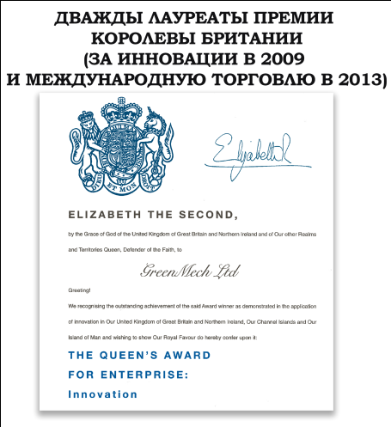

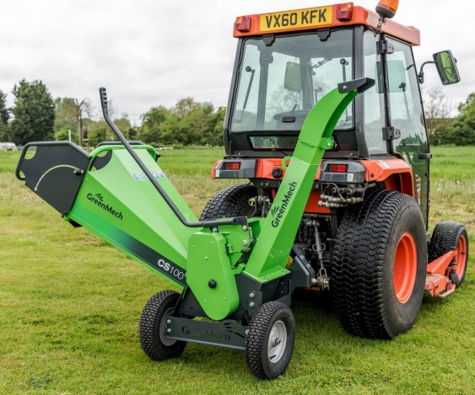 | Измельчитель веток и сучьев на трактор  Greenmech CS 100 TMP
CS 100 TMP  Толщина ветки 100mm  Привод ВОМ трактора, 540 об/мин  Требования к трактору 15 - 30hp  Тип измельчителя барабанный  Ножей 2  Производительность, тн/час 2  Размер входного желоба 600mm x 450mm  Размер входного окна 160mm x 315mm  Дальность вылета щепы Регулируемая  Сцепление Ручное включение  Длина 804mm  Ширина 1846mm  Высота 1554mm  Вес 195kg  Звуковое давление 94dB(A)  Гарантийный период 36 месяцев |  | Измельчитель барабанного типа

Мы подготовили для Вас дополнительную информацию по Измельчителям Green Mech:

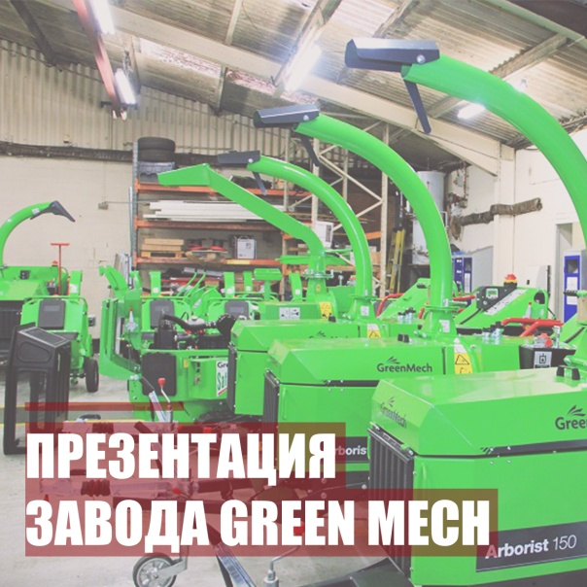 | 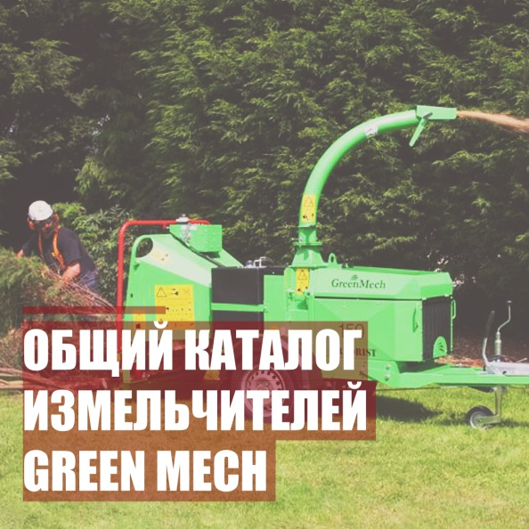
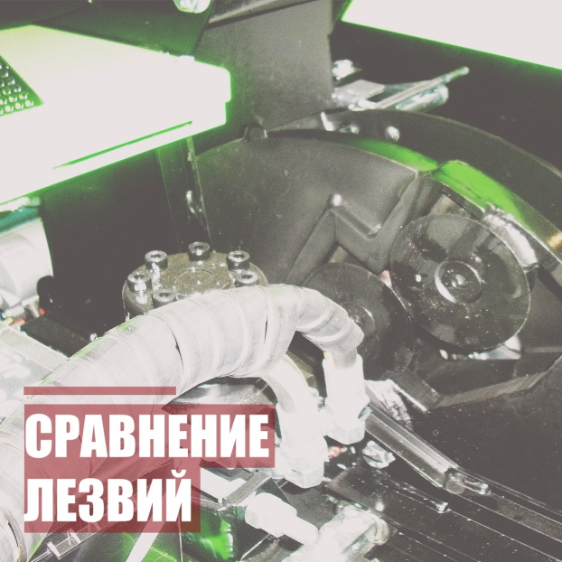 | 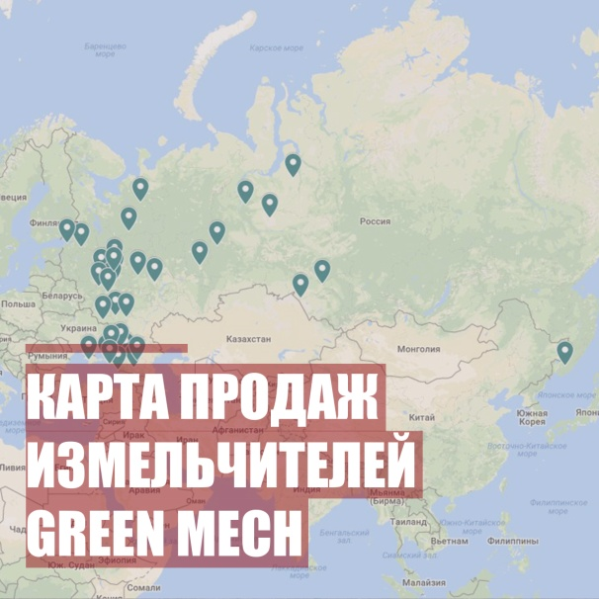
 | 